高雄市立林園高級中學校區登革熱熱點說明
編號 | 地點說明 | 地點照片
1 | 網球場周遭 | 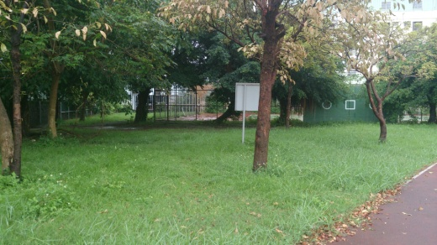
2 | 後門旁籃球場周遭 | 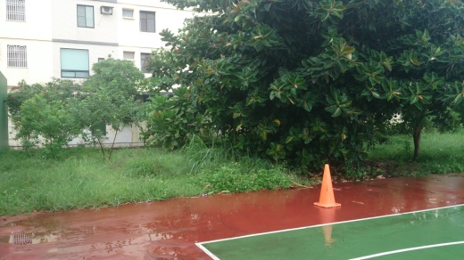
2 | 後門旁籃球場周遭 | 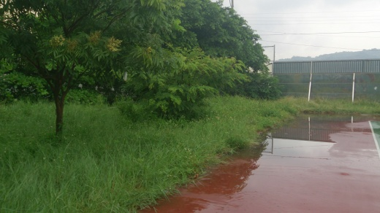
2 | 後門旁籃球場周遭 | 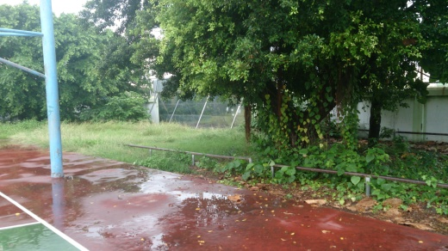
3 | 跳遠場周遭 | 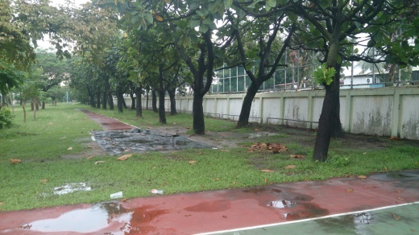
4 | 單槓場 | 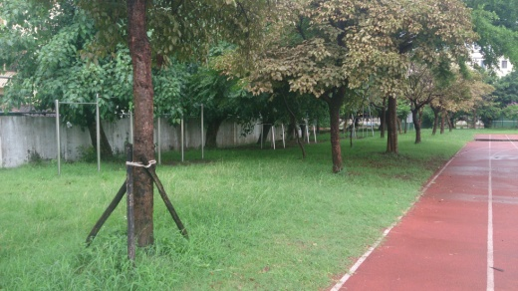
5 | 活動中心後方生態園 | 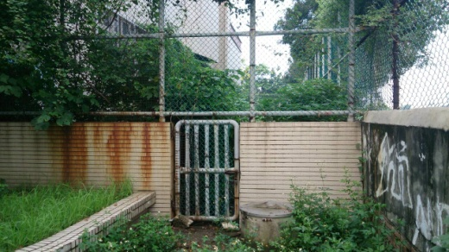
6 | 活動中心側門旁花圃 | 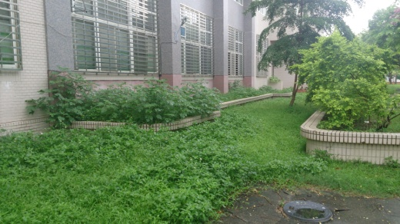
7 | 籃球場旁倉庫周遭 | 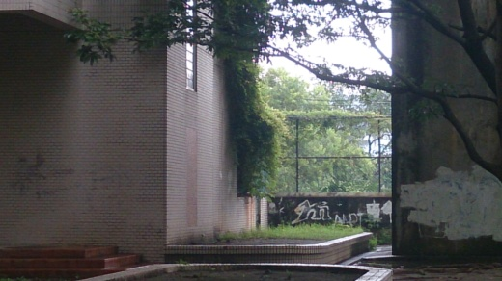
8 | 垃圾場 | 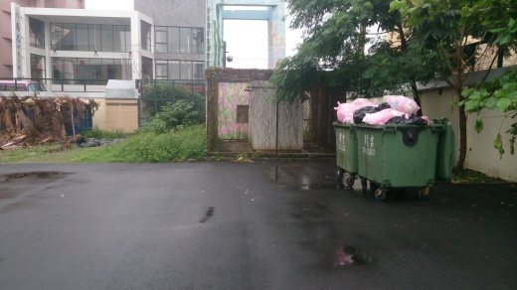
9 | 籃球場角落水溝 | 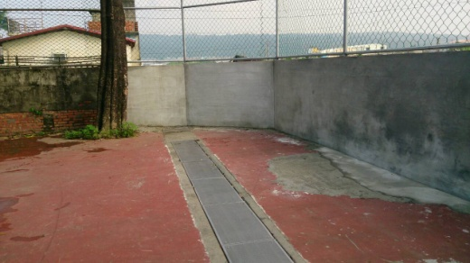
10 | 廚房旁花圃 | 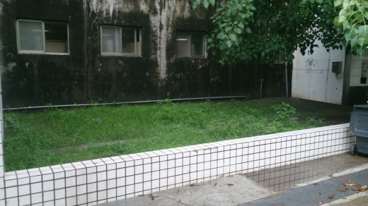
11 | 廚房後門儲水桶 | 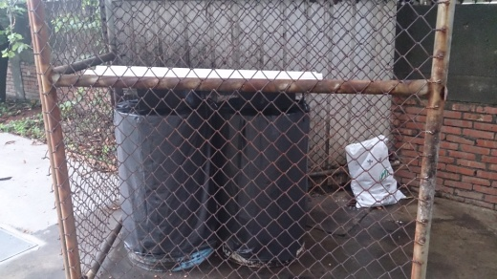
12 | 信義樓旁花圃 | 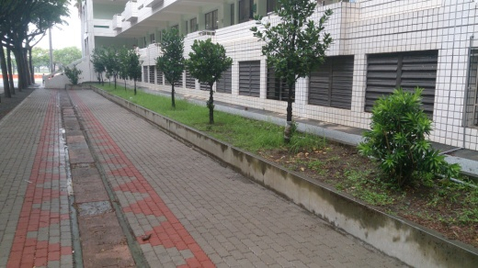
13 | 信義樓無障礙坡道旁造景樹叢 | 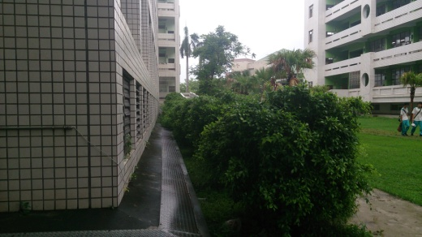
14 | 仁愛樓孔子像後方草地 | 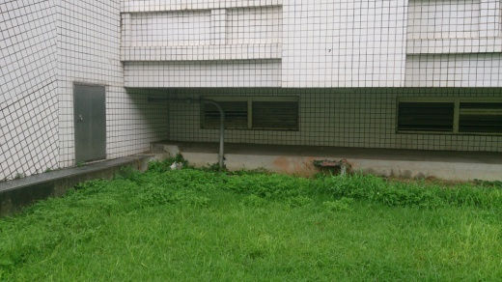
15 | 仁愛樓後方草地 | 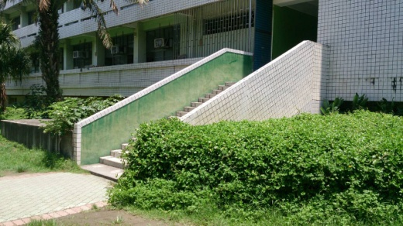
16 | 資訊樓後方花園 | 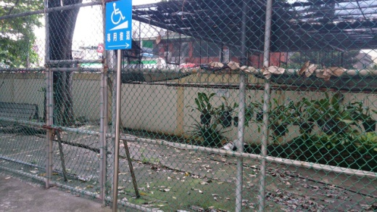
17 | 側門大榕樹下 | 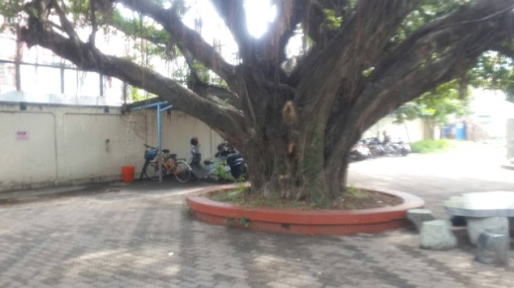
18 | 傳達室後方草皮 | 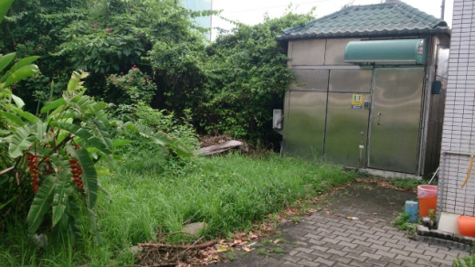
19 | 廚房屋頂及水溝 | 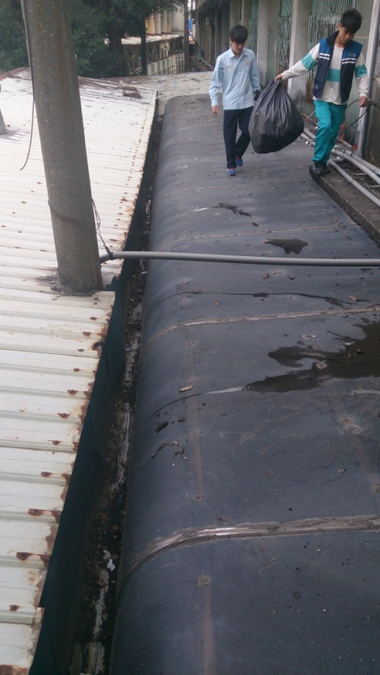
20 | 3年級棟天橋屋頂 | 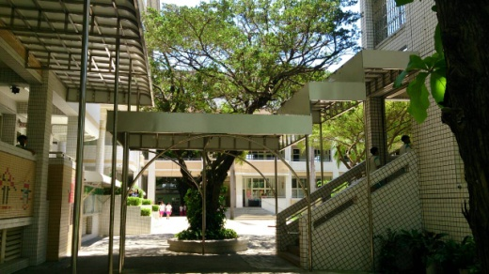
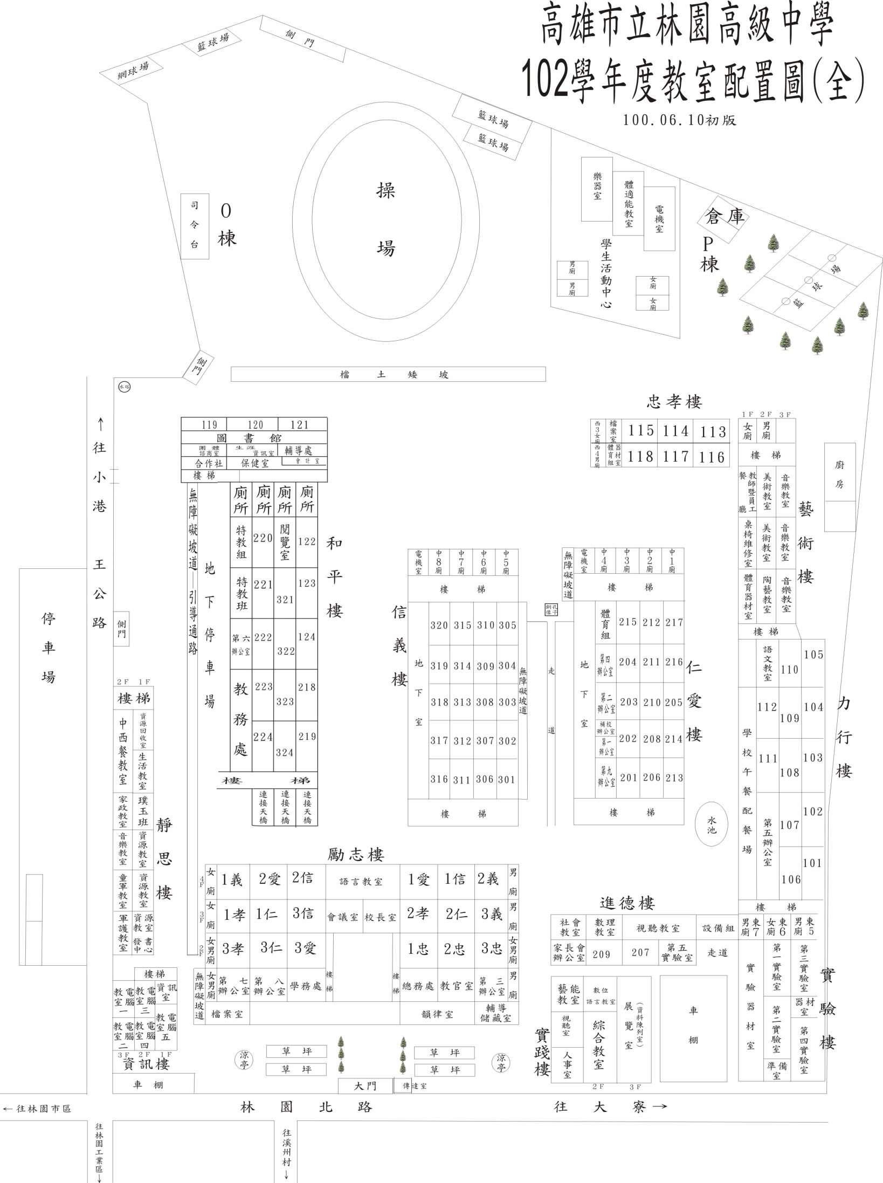
1
2
3
4
5
6
8
8
9
10
11
16
17
18
19
高雄市立林園高級中學登革熱病媒熱點平面圖

12
13
14
15
20

